Roma
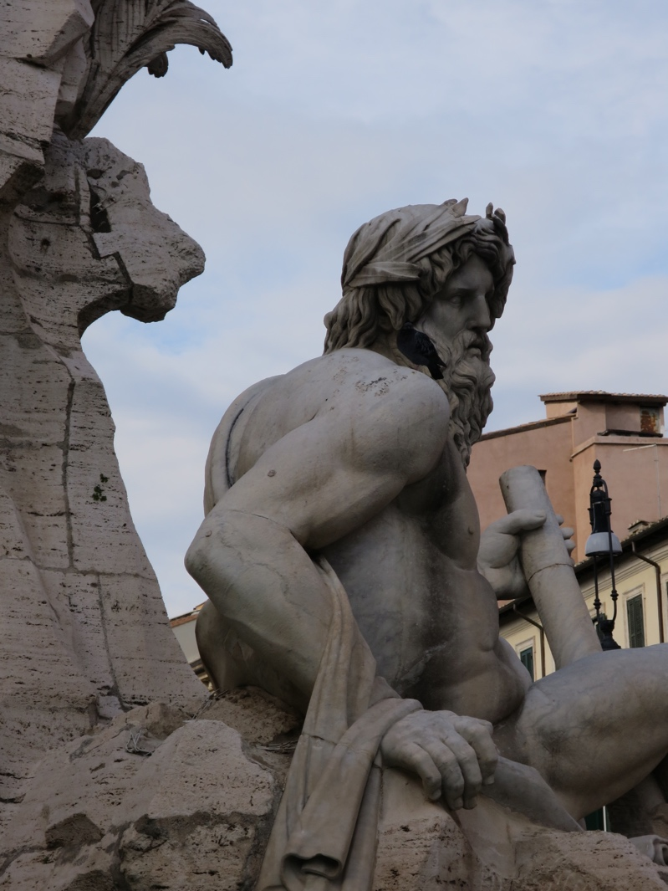
Che ne penso di Roma? La città di Roma, secondo me, è una delle città più bella e più interessante che abbia mai visitato. Direi che Roma è la mia Città preferito nel mondo. Perché? Indubbiamente, Roma è pieno della storia. La religione, l’Impero Romano, Il governo, la legge, l’arte, l’architettura, e molti altri soggetti si può trovare a Roma, ma sono i dettagli piccoli che godo il migliore. È un momento emozionante, facendo una passeggiate sulle stesse scale e strade come i protagonisti della storia. La storia dell’umanità si può scoperto nei questi dettagli ma anche nella conoscenza di che a davanti a noi.

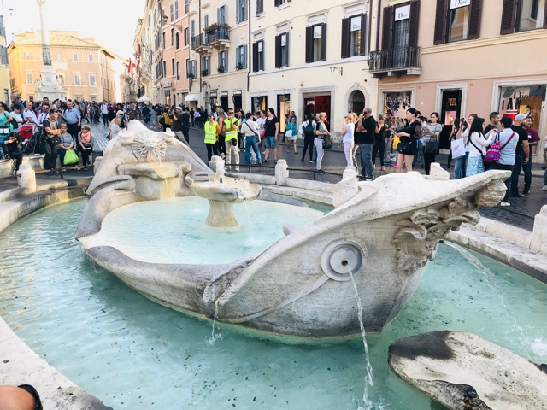

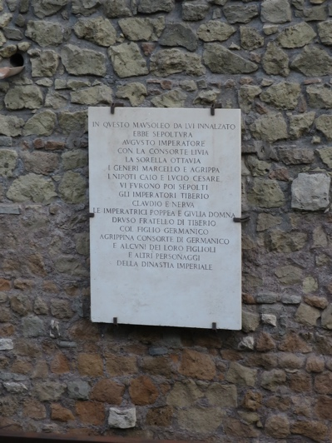

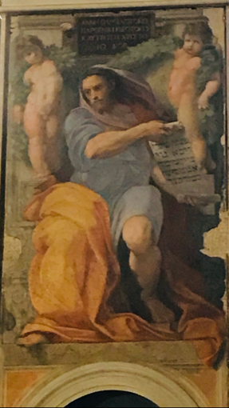

Il Foro Romano è un posto indimenticabile. Dal miei punti di visti, ogni dettaglio è un opportunità di aumentare la conoscenza della storia. Mi chiedo le domande, “chi visse qui?”, “Che fu succede qui?”. La mia immaginazione è vivace quando sono a Roma e particolarmente quando sono nei fori romani.

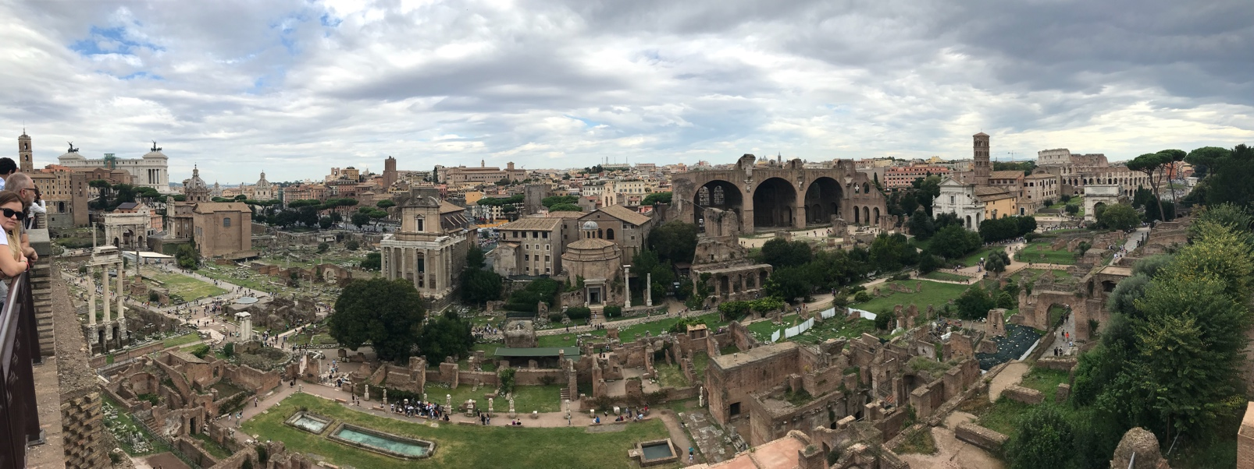
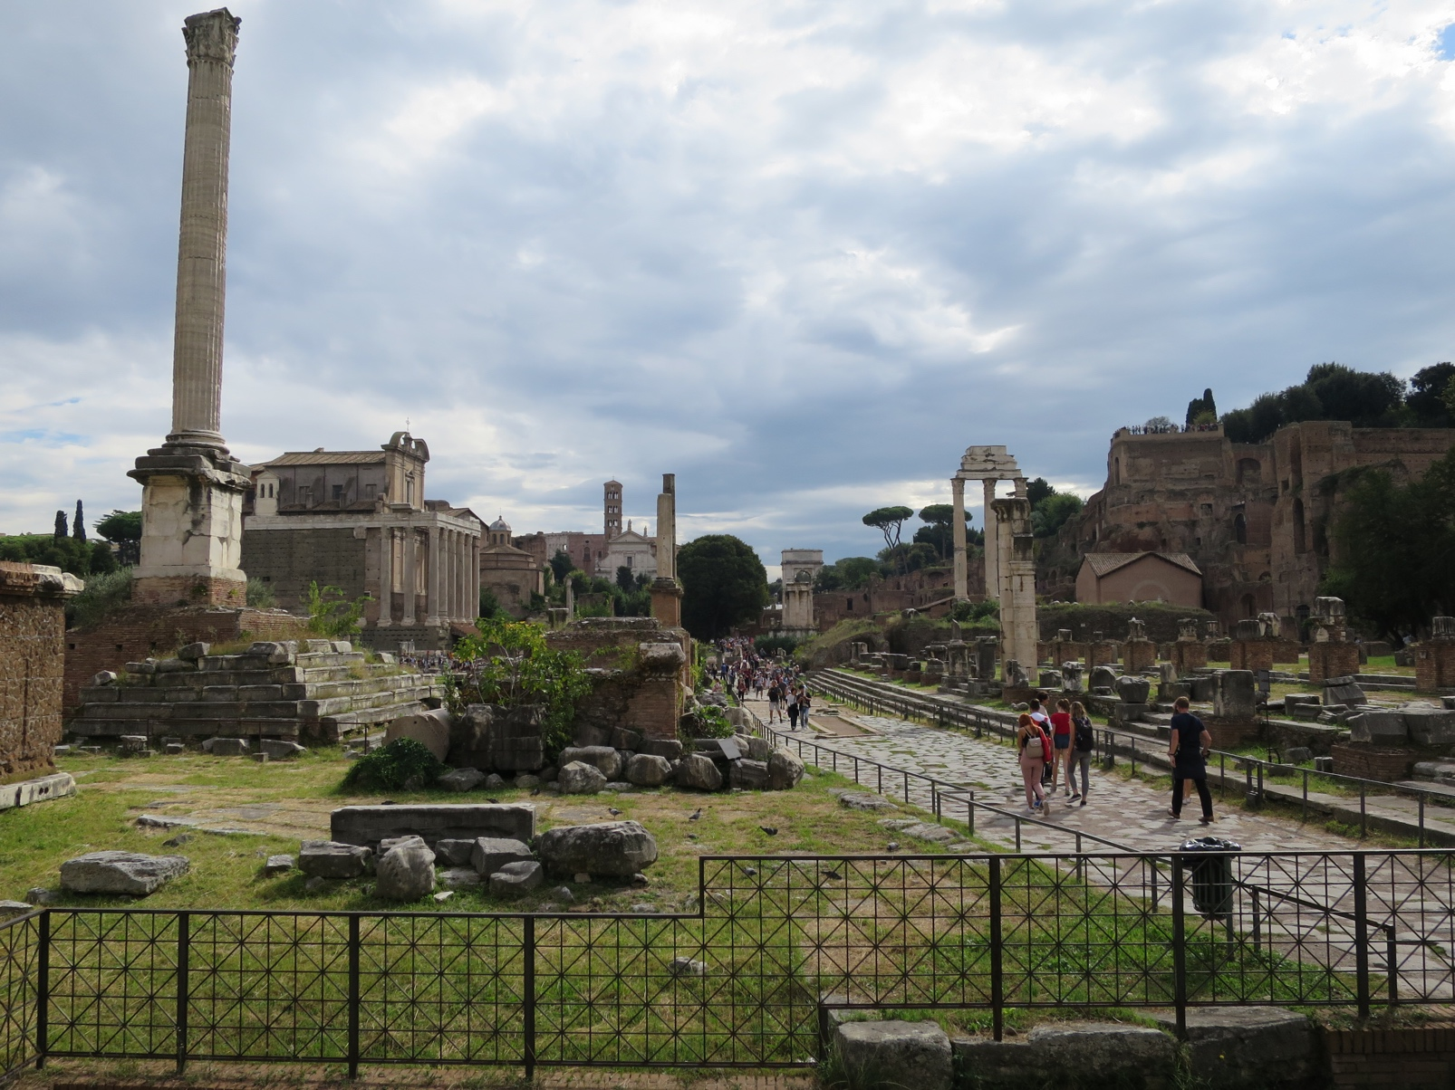

Si può scoprire anche molti luoghi dove la vita attuale coesiste con la storia. Il posto in cui Giulio Cesare fu ucciso è adesso un santuario per i gatti. (Il punto esatto dove Cesare fu ucciso è alla base del albero nella foto di sotto.)

Sto parlando molto in Italiano. Infatti, la personale dell’albergo ha smesso parlare con me in inglese. Tutte le conversazione sono solo in Italiano e ricevo molti complimenti ogni giorno. Quindi, la mia avventura continua in avanti. Domani, sarà un altro giorno a Roma... Non vedo l’ora…
